Учитель изобразительного искусства и черчения Ульченко В.И
Изобразительное искусство, 6 класс
Урок: Изображение предметного мира – натюрморт.
( с применением интерактивной доски INTERWRITE)
Цели урока: Познакомить учащихся с многообразием форм изображения мира вещей в истории искусства, расширить знания учащихся о жанре натюрморта. Развивать умение понимать, чувствовать и воспринимать произведения искусства. Учить изображать различные предметы, развивать приемы работы красками, воспитывать эстетическую восприимчивость.
Оборудование: интерактивная доска, натюрморты, выполненные в технике акварели и в графике, для детей – бумага, кисти, краски
Ход урока.
1.Организационный момент.
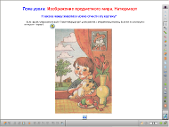
2.Сообщение темы урока и адаптированное целеполагание.
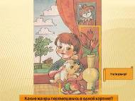
Мы уже знакомы со многими видами и жанрами изобразительного искусства. Давайте попробуем вспомнить некоторые из них (работа с интерактивным плакатом «синтез жанров; используя инструмент «выделенный элемент» дети сначала называют, а затем, проверяя себя, поочередно выделяют различные области картины, выясняя таким образом, правильный ответ). Ребята, какое название вы бы дали этой картине? (ответы детей). Действительно в этой картине соединились несколько жанров, но сегодня на уроке вы познакомитесь с одним из красивейших жанров изобразительного искусства – натюрмортом, узнаете его историю, познакомитесь с особенностями композиционных решений натюрмортов. Вам предстоит самим нарисовать натюрморт, состоящий из знакомых предметов.
. 3.Изучение нового материала.
Художники во все времена изображали окружающие человека вещи, предметы обихода. В древности это были рисунки-обозначения (в росписях Древнего Египта – это изображения жезлов царей, оружия воинов, принадлежностей писца или строителя). Каждая эпоха, каждый народ имели свои излюбленные предметы, свои поводы и причины для изображения. Современные художники тоже очень любят натюрморт. Он входит как важный элемент в обучение будущего художника (демонстрация натюрмортов, выполненных учителем и учениками, посещающими художественную школу), здесь оттачивается умение цельно скомпоновать несколько предметов, понять различие их качеств. Такие постановки, пожалуй, наиболее верно иллюстрируют термин «натюрморт».
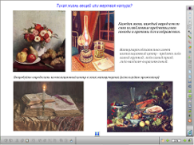
Натюрморт (от французского nature morte – буквально «мертвая натура») – один из жанров изобразительного искусства, посвященный изображению предметов обихода, снеди, цветов и прочего.
В качестве самостоятельного жанра натюрморт появился в Голландии в конце XVI – начале XVII в. в., и называли его там Stilleben – тихая жизнь вещей. Художники всегда замечали, сколь красноречивы могут быть вещи окружающие нас. Собранные вместе предметы могут отражать духовный мир человека, рассказывать об эпохе, в которой он жил.
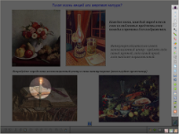
Активизируем 2 слайд интерактивной доски Давайте внимательно рассмотрим представленные натюрморты. Я. де Хем в своем «Натюрморте с омаром и окороком» изобразил чувственную красочность предметного мира, и он, наслаждаясь ею, спешит ее запечатлеть. Художник буквально упивается красочным богатством окружающего мира. А в натюрморте Фонтен-Латура «Букет» предметы демонстрируют совершенство и чистоту своих форм, свою самостоятельную ценность и красоту, приоткрывают для нас мир художника, внешне сдержанного, а в душе тонко поэтического. «Герои» двух других натюрмортов (С.Андрияки «Старинные книги» и «Лампа», авт. неизвестен) играют свою роль в повествовании художника. Нам интересно пофантазировать, что за история здесь происходит, кто ее герои.
Натюрморт обязательно имеет композиционный центр – предмет либо самый крупный, либо самый яркий, либо наиболее выразительный. Композиционный центр не обязательно совпадает с геометрическим центром картины.
Ребята, используя инструмент «прожектор» попробуйте определить композиционный центр каждой из картин. И тогда нам откроется замысел художника, мы «прочитаем» историю, которую он сочинил. (По желанию, по очереди, дети, используя инструмент «прожектор», прозрачность экрана~33-35%, находят композиционный центр картин). По ходу работы идет обсуждение, дети аргументируют свой выбор.
Активизируем 3 слайд интерактивной доски.
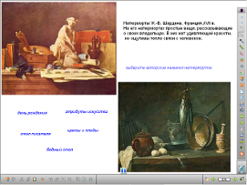
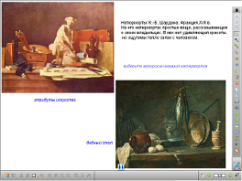

Познакомимся с картинами французского художника Ж.-Б.Шардена. Несмотря на то, что в этих картинах не изображен человек, зритель чувствует его незримое присутствие.
Из предложенных названий картин выберите авторские.
(Используя инструмент «выделенный элемент» (стрелка), дети, передвигая названия картин, выбирают нужные.)
Активизируем 4 слайд интерактивной доски.
Два разных художника, два разных по характеру натюрморта.
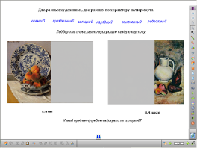
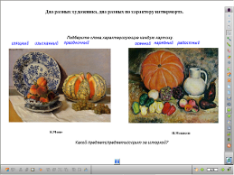

(Используя инструмент «выделенный элемент» (стрелка), дети, передвигая термины, выбирают нужные характеристики). По ходу работы идет обсуждение, дети аргументируют свой выбор.
Используя инструмент «фигуры» (прямоугольник) с использованием заливки серым цветом учитель ставит проблемный вопрос для обсуждения: какой предмет (предметы) скрыт за шторкой?
Дети предлагают свои варианты, учитывая разные эмоциональные звучания натюрмортов, а затем интрига разрешается показом картин полностью, без шторок ((Используя инструмент «выделенный элемент» (стрелка) ,сдвигаем их вниз) .Обе картины носят название «Тыква»!
Активизируем 5 слайд интерактивной доски.
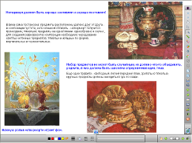
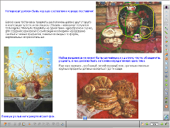
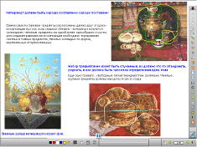
Последовательность и правила работы над натюрмортом.
Натюрморт должен быть хорошо составлен и хорошо поставлен!
набор предметов не может быть случайным, их должно что-то объединять, роднить, в них должна быть заложена определенная идея, тема.
(анализ предложенных натюрмортов).
Используя инструмент «перо» желтого и зеленого цветов дети выясняют композиционную постановку (чередование светлых и темных предметов, тяжелых и изящных) натюрморта В.Стожарова «Чай с калачами».
Используя инструмент «перо» голубого цвета дети проводят линию горизонта на натюрморте С.Андрияки «Хлебы» и затем «пером» белого цвета обозначают передний, средний и дальний планы картины, выясняя при этом равновесие картины. местоположение крупных и легких предметов, наличие глубины пространства и фона. Особенности использования фона обсуждаются и в натюрморте «Осенняя песня».
Активизируем 6 слайд интерактивной доски.
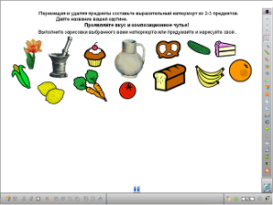
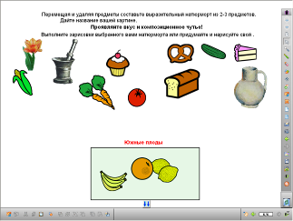

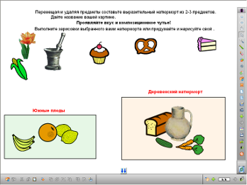

Используя инструмент «выделенный элемент» (стрелка), дети, передвигают предметы, выбирают нужные для своей постановки натюрморта (Таких натюрмортов может быть составлено несколько или наоборот дети выбирают лучший и на доске он остается один , принимают решение сами ребята).
Учитывая правила выполнения натюрмортов школьникам предлагается в материале выполнить натюрморт из двух-трех предметов и дать ему название.
Итог урока. С каким жанром изобразительного искусства мы сегодня познакомились? Что представляет собой эта картина? (ответы детей).
В натюрморте мы никогда не увидим изображения человека. И все-таки натюрморт может многое рассказать зрителю, напомнить про солнце, про лето, пробудить радость или грусть. Надо быть большим мастером, чтобы живо, точно написать «неживую природу», показать все ее особенности и тонкости. Сегодня на уроке и вы попробовали сочинить и нарисовать свой натюрморт. Дома подберите открытки, вырезки из журналов с изображением натюрмортов.

